Школьный этап всероссийской олимпиады школьников по информатике
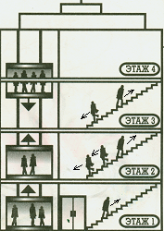
5 - 6 класс
1. Все люди в этом здании либо поднимаются на четвертый этаж, либо спускаются на первый. Сколько человек будет на четвертом этаже, а сколько на первом? Укажите номер правильного ответа.
1) 8 и 7; 2) 7 и 8; 3) 1 и 3; 4) 1 и 0.

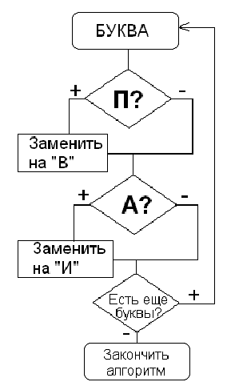
Правильное выполнение задания - 1 балл.
2. В слове «ПАРУС» замени буквы по приведенному алгоритму. Полученное слово обозначает:

1) файл, хранящий информацию о системе;
2) способ обработки информации;
3) скорость передачи данных в компьютере;
4) файл, мешающий работе компьютера.
Укажите номер правильного ответа.
Правильное выполнение задания - 1 балл.

3. Для шифровки букв используются двухзначные числа. Известно, что каждое из слов «марс», «пирс», «барс» и «морс» кодируется одной из последовательностей двухзначных чисел:
87 62 90 93; 10 05 90 93; 80 84 90 93; 80 05 90 93.
Закодируйте слово «сироп».
Правильное выполнение задания - 1 балл.
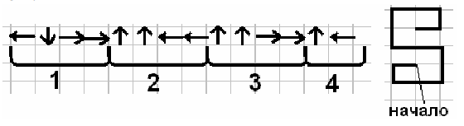
4. В рисовании пиктограммы «Добрая память» с помощью стрелок в одном из блоков сделана ошибка. Укажите номер блока, в котором допущена ошибка.

Правильное выполнение задания - 1 балл.

5. Трем англичанам, путешествующим в джунглях Африки, и трем их проводникам из местного племени требуется переправиться на противоположный берег реки. В распоряжении путешественников имеется небольшая надувная лодка, способная вместить только двух человек. Англичане подозревают, что проводники — из племени людоедов, и чувствуют себя в опасности всегда, когда находятся в меньшинстве. Как устроить безопасную переправу? Запишите пошаговый алгоритм действий.
Правильное выполнение задания - 3 балла.

6. Робот на клетчатой ленте выполняет программу, указанную справа (изначально ни одна клетка ленты не покрашена).  Сколько клеток поля в процессе выполнения программы покрасит робот? | НАЧАЛО  ПОКА клетка, где сейчас стоит робот, не покрашена:  ПОКРАСИТЬ клетку, где стоит робот  ПЕРЕМЕСТИТЬСЯ ВПРАВО на 20 клеток  ПОКРАСИТЬ клетку, где стоит робот  ПЕРЕМЕСТИТЬСЯ ВЛЕВО на 18 клеток  КОНЕЦ ЦИКЛА  ЗАКОНЧИТЬ

Правильное выполнение задания - 3 балла.

Максимальное количество баллов за олимпиаду - 10.

№ задания | Правильный ответ | Количество баллов за правильный ответ
1 | 1 | 1 балл
2 | 4 | 1 балл
3 | 93 62 90 84 87 | 1 балл
4 | 4 | 1 балл
5 | - 2 людоеда  - 1 людоед возвращается  - 1 англичанин и 1 людоед  - 1людоед возвращается  - 1 англичанин и 1 людоед  - 1 людоед  - 1англичанин и 1 людоед  - 1 людоед  - 2 людоеда | 3 балла  Учащийся может предложить свой вариант решения, но не превышающее макс кол-во ходов (9).  Свой вариант оценивается в 1 балл.
6 | 19 клеток | 3 балла
ИТОГО |  | 10 баллов

